**Fase 1: DESCRIÇÃO INICIAL DO PROJETO**

**1. Escopo:**

**a. Definir o escopo:**

i. **Descrição do projeto:**

Nome: SCC (Sistema de Controle de Chamados)

SCC é uma aplicação web de gerência de chamados, nele é possível cadastrar, editar e deletar usuários, analistas, ativos e chamados. Cada chamado, usuário, e ativo cadastrado, é salvo em um banco de dados, sendo eles possíveis de editar e visualizar. (“Ativo” é um termo utilizado para expressar o patrimônio de alguém, por exemplo, computadores.)

A página de login possui apenas um campo de “Login”, um campo de “Senha”, e um botão de “Entrar”.

A página inicial possui o nome do usuário logado, um botão sair(Logout), um campo de pesquisa de ativos, uma tabela contendo os últimos chamados criados, e a opção de criar novo chamado.

Na tabela de chamados, cada chamado possui um id, um nome, seu requerente, analista atribuído, seu status (Aberto, Fechado), data de criação(inserido automaticamente), ativo linkado, e as opções visualizar, editar.

Ao visualizar o chamado, é exibido todas as informações ditas anteriormente, os acompanhamentos fornecidos pelo funcionário atribuído durante o processamento do chamado, e uma opção de adicionar novo acompanhamento. Cada acompanhamento possui o nome do analista que escreveu, a data que foi adicionada(inserido automaticamente) e a descrição do acompanhamento.

Para cadastrar um novo chamado é necessário um nome, um nome de requerente, um ativo, uma descrição, e um funcionário atribuído. Assim que criado, o status do chamado está em “Aberto”.

O sistema possui uma conta especial, cujas funções são cadastrar e alterar informações de contas de usuários, cadastrar e alterar dados dos ativos, o login é realizado na mesma página que o analista se autentica, o usuário é admin e senha admin.

A página de administrador possui quatro opções, “Cadastrar novo usuário”, “Alterar informações do usuário”(sendo esse um campo de busca por nome com um botão de “Procurar”), “Cadastrar ativo”, e “Alterar informações do ativo”(sendo esse um campo de busca por tombo com um botão de procurar).

A página de “Cadastrar novo usuário” possui campos de nome, usuário, senha, email, cargo(Analista/Administrador), status da conta(ativo/inativo), opções de “Cadastrar” e “Cancelar”.

A página de “Alterar informações do usuário” possui os campos com as informações do usuário sendo possíveis de alterar, nome, email, senha, status da conta(ativo/inativo), opções de “Alterar”, “Cancelar”.

A página “Cadastrar ativo” possui campos de nome, descrição, tombo, status(ativo, inativo).

A página de “Alterar informações do ativo” possui exatamente os mesmos campos, sendo essa página responsável por alterar as informações já existentes sobre o ativo.

**ii. Justificativa do projeto:**

O sistema de controle de chamados é um projeto criado para contemplar as notas dos componentes curriculares “Projeto de Sistemas” e “Projeto Integralizador 6” dos respectivos professores: Tatiana Coelho e Hermes Pinheiro.

**iii. Descrição das partes interessadas:**

Alunos:

Erick Menezes:

Analista de requisitos;

Desenvolvedor Backend;

DBA;

Vinicius Santana:

Analista de requisitos;

Desenvolvedor Frontend;

Wagner Lemos:

Qualidade;

Riscos;

Professores:

Tatiana Coelho: Projeto de sistemas.

Hermes Pinheiro: Projeto Integralizador 6

b. **Coletar os requisitos:**

**Requisitos não funcionais:**

* O software deverá ser uma aplicação Web;
* O sistema deve ser de fácil aprendizagem;
* O sistema será desenvolvido em php (BackEnd);
* O sistema será desenvolvido em html / JavaScript / CSS (FrontEnd);
* O sistema será desenvolvido utilizando o framework CSS do Bootstrap;
* O sistema será hospedado no 000webhost;
* O sistema possuirá um banco de dados relacional mysql;
* O sistema deverá ser hospedado na intranet da empresa.

**Requisitos funcionais:**

* Realizar login;
* Cadastrar usuário;
* Editar usuário;
* Alterar cadastro de usuário.
* Remover chamados;
* Criar chamados;
* Visualizar chamados pela data;
* Visualizar chamados por cadastro;
* Pesquisar ativos;
* Alterar chamados;
* Cadastrar ativo
* Alterar informações do ativo
* Linkar ativo ao chamado
* Linkar analista ao chamado
* Adicionar acompanhamento ao chamado
* Alterar informações do chamado
* Alterar status do chamado

c. **Criar a EAP:**

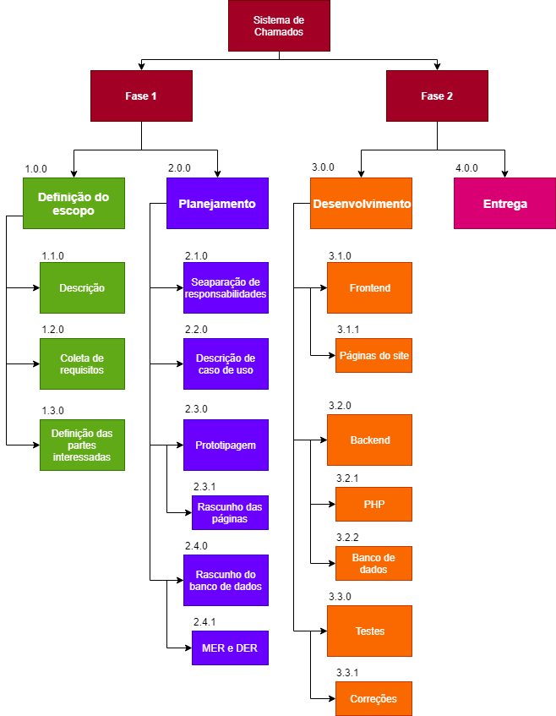

**2. Ciclo de vida do projeto:**



**Fase 2: PLANEJAMENTO**

**1. Tempo:**

**a. Definir as atividades:**

|  |  |  |  |
| --- | --- | --- | --- |
| Processos | Erick | Vinicius | Wagner |
| Descrição do sistema |  |  |  |
| Coleta de Requisitos |  |  |  |
| Definição das partes interessadas |  |  |  |
| Estimativas de duração e recurso das atividades |  |  |  |
| Montagem do cronograma |  |  |  |
| Descrição de caso de uso |  |  |  |
| Garantia de qualidade / Riscos |  |  |  |
| Análise de riscos |  |  |  |
| Prototipagem |  |  |  |
| Rascunho do Banco de Dados |  |  |  |
| FrontEnd |  |  |  |
| BackEnd |  |  |  |
| Testes |  |  |  |

**b. Sequenciamento das atividades:**

1. Definição do Escopo:
   1. Descrição do sistema;
   2. Justificativa do projeto;
   3. Descrição das partes interessadas;
   4. Coleta de requisitos.
2. Planejamento:
   1. Separação das responsabilidades;
   2. Casos de uso;
   3. Protótipos;
   4. Rascunho do Banco de Dados (MER e DER) .
3. Desenvolvimento:
   1. FrontEnd;
   2. BackEnd;
   3. Testes.
4. Entrega.

**c. Estimativas de recursos das atividades**

1. Definição do Escopo:
   1. Documentos Google
   2. Draw.io
   3. Google Drive
   4. Planilhas Google
2. Planejamento:
   1. Documentos Google
   2. Planilhas Google
   3. Google Drive
   4. Pencil (Ferramenta de prototipagem)
   5. Trello
3. Desenvolvimento
   1. Netbeans
   2. Brackets
   3. WampServer
   4. Mysql Workbench
   5. Bootstrap

**d. Estimativa de duração das atividades:**

1. Definição do escopo: Total = 6:30
   1. Descrição do sistema: 3 horas
   2. Justificativa do projeto: 1 hora
   3. Descrição das partes interessadas: 30 min
   4. Coleta de requisitos: 2 horas
2. Planejamento: Total = 19:00 horas
   1. Casos de uso: 6 horas
   2. Protótipos: 5 horas
   3. Rascunho do Banco de Dados (MER e DER) : 3 horas

**e. Montagem do cronograma:**

|  |  |  |  |  |  |
| --- | --- | --- | --- | --- | --- |
| Cronograma SGC - 2019 | | | | | |
| Atividades | | Março | Abril | Maio | Junho |
| 1 | Definição de escopo |  |  |  |  |
| 2 | Descrição do sistema |  |  |  |  |
| 3 | Stakeholders |  |  |  |  |
| 4 | Justificativas do sistema |  |  |  |  |
| 5 | Coleta de requisitos |  |  |  |  |
| 7 | EAP |  |  |  |  |
| 8 | Cronograma |  |  |  |  |
| 9 | Análise de qualidade |  |  |  |  |
| 10 | Análise de riscos |  |  |  |  |
| 11 | Rascunho do Banco de Dados |  |  |  |  |
| 12 | Casos de uso |  |  |  |  |
| 13 | Prototipagem |  |  |  |  |
| 14 | Desenvolvimento(FrontEnd) |  |  |  |  |
| 15 | Desenvolvimento(BackEnd) |  |  |  |  |
| 16 | Testes |  |  |  |  |
| 17 | Entrega |  |  |  |  |

**2. Qualidade:**

**a. Realizar a garantia da qualidade:**

Para garantir a qualidade, deve-se especificar detalhadamente quais tipos de serviços que irão atender os chamados, (serviços de software, hardware, redes, suporte) quais procedimentos e profissionais que se enquadram nas ocorrências para otimização de tempo e recurso (existem problemas que podem ser resolvido remotamente), por se tratar de uma aplicação web deve avaliar e levar em conta um plano alternativo para as aberturas de chamados quando o usuário não tiver acesso a internet, (um dos motivos de um chamado),estabelecer um prazo máximo que o chamado deverá ser solucionado e devidamente encerrado.

Em cada finalização o usuário deverá informar como o procedimento foi resolvido ( se foi satisfatório, eficaz e rápido para garantir a melhoria e qualidade do serviço.

**3. Riscos:**

**a. Identificar riscos:**

Uma aplicação simples que oferece um mínimo de risco,

Um dos possíveis riscos será o usuário não aprender a manusear corretamente o sistema.

O sistema ficar off-line, o usuário abrir mais de um chamado

O usuário fica impossibilitado de abrir um chamado por problema em sua máquina.

Baixa demanda de profissionais.

**b. Realizar a análise quantitativa:**

1. O sistema ficar off-line.
2. O usuário ficar impossibilitado de abrir um chamado por problema em sua máquina.
3. O usuário não aprender a manusear corretamente o sistema.
4. Baixa demanda de profissionais
5. Ativo não se encontra cadastrado no sistema.

**c. Realizar a análise qualitativa:**

**Categorização:**

1. Risco elevado.
2. Risco baixo
3. Risco Extremo
4. Risco Moderado
5. Risco baixo.

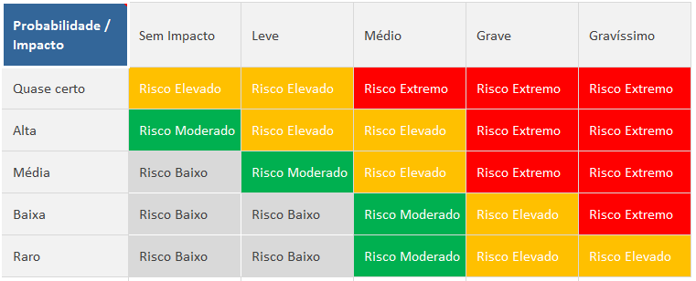

**d. Planejar as respostas aos riscos:**

1 - O problema provavelmente se encontra no servidor de hospedagem do serviço, portanto deve-se pedir suporte à equipe responsável.

2 - O usuário deve usar outro computador até o problema de sua máquina for resolvido.

3 - Realizar um treinamento rápido com o usuário.

4 - Caso a demanda por serviços esteja muito alta e não tenham profissionais suficientes, deve-se abrir o chamado em modo de espera(Status de espera) mas sem atribuir a um analista em específico..

5 - Deve-se abrir o chamado normalmente mas sem vincular a um ativo e informar ao responsável sobre o ocorrido para que a situação seja normalizada.

**Página de detalhamento de mudanças:**

**Requisitos:**

1. **Requisitos não funcionais:**
   1. **Adição de um novo requisito não funcional;**

**Versão anterior:**

* O software deverá ser uma aplicação Web;
* O sistema deve ser de fácil aprendizagem;
* O sistema será desenvolvido em php ;
* O sistema será hospedado no wampserver;
* O sistema possuirá um banco de dados relacional mysql;
* O sistema deverá ser hospedado na intranet da empresa.

**Riscos:**

1. **Alteração na Análise Qualitativa;**
   1. **Documento alterado:**

**Versão anterior:**

1. O usuário não aprender a manusear corretamente o sistema.
2. O usuário abrir mais de um chamado
3. O sistema ficar off-line.
4. O usuário fica impossibilitado de abrir um chamado por problema em sua máquina.
5. Uma falta de efetivo profissionais.
6. **Alteração nas respostas aos riscos:**
   1. **Documento alterado:**

**Versão anterior:**

1. Separa um treinamento rápido para manuseio do sistema com o usuário.
2. O sistema deverá ter uma central telefônica quando o sistema não estiver on-line para receber os chamados.
3. O Usuário só poderá abrir um novo chamado depois que o anterior for encerrado.
4. Em casos extremos de um pane geral, os prazos deverão ser maiores do que os convencionais.